param_grid = {

    'kernel': ['rbf'],

    'C': np.logspace(-1, 10, 10),

    #'C': np.linspace(1, 10000, 1),

    #'C': np.logspace(-4, 4, 100),

    'gamma': np.logspace(-5, 4, 10),

    #'gamma': np.linspace(1, 10000, 1),

    #'gamma':[np.float64(2.7825594022071143)],

    #'decision_function_shape': ['ovr']

}

print("Iniciando entrenamiento")

inicio = time.time()

grid_search = GridSearchCV(SVC(), param_grid=param_grid, cv=5, scoring='accuracy', n_jobs=-1)

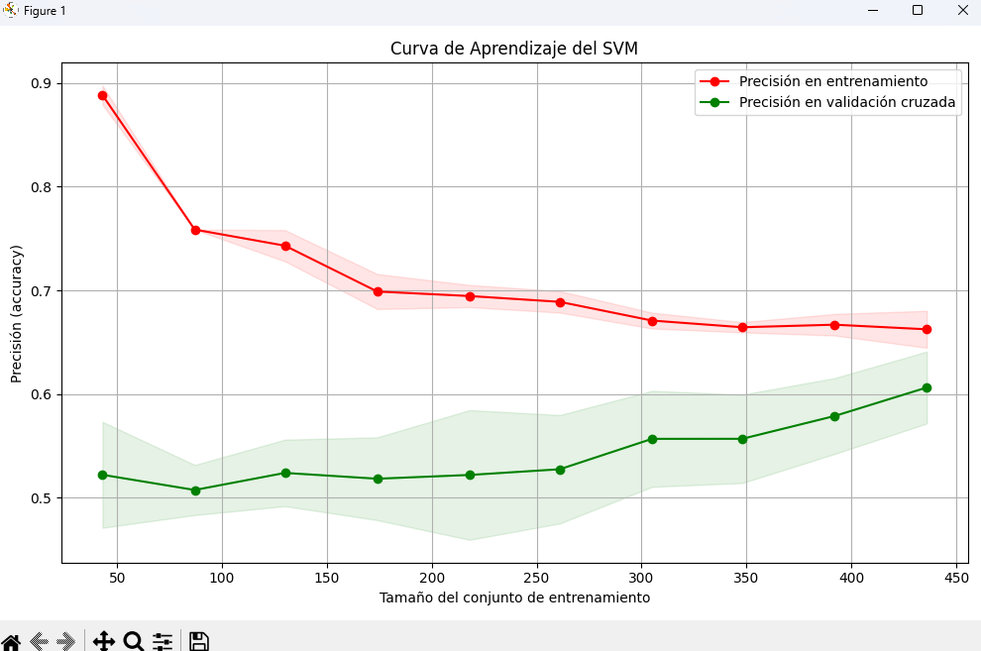

Mejores parámetros: {'C': np.float64(2154434.6900318866), 'gamma': np.float64(0.1), 'kernel': 'rbf'}

Mejor score en validación cruzada: 0.6062271062271063

precision recall f1-score support

0 0.54 0.80 0.64 110

1 0.69 0.39 0.49 124

accuracy 0.58 234

macro avg 0.61 0.59 0.57 234

weighted avg 0.62 0.58 0.56 234

Reporte de clasificación (entrenamiento):

precision recall f1-score support

0 0.628 0.839 0.719 280

1 0.738 0.477 0.580 266

accuracy 0.663 546

macro avg 0.683 0.658 0.649 546

weighted avg 0.682 0.663 0.651 546

Matriz de confusión (entrenamiento):

[[235 45]

[139 127]]

Model accuracy: 66.3%

Reporte de clasificación de prueba:

precision recall f1-score support

0 0.537 0.800 0.642 110

1 0.686 0.387 0.495 124

accuracy 0.581 234

macro avg 0.611 0.594 0.569 234

weighted avg 0.616 0.581 0.564 234

Matriz de confusión (prueba):

[[88 22]

[76 48]]

Model accuracy: 58.12%

Tiempo de entrenamiento: 195.7931888103485

Exception ignored in: <function ResourceTracker.__del__ at 0x0000020F4972EB60>

Traceback (most recent call last):

File "C:\Users\informatica\AppData\Local\Programs\Python\Python313\Lib\site-packages\joblib\externals\loky\backend\resource_tracker.py", line 181, in __del__

AttributeError: 'super' object has no attribute '__del__'

PS C:\Users\informatica\Desktop\eeg\EEG-tesis> & C:/Users/informatica/AppData/Local/Programs/Python/Python313/python.exe c:/Users/informatica/Desktop/eeg/EEG-tesis/SVMClassifier/Training/svmClassifierNoGPU.py

Cantidad de muestras luego del filtrado: 780

Iniciando entrenamiento

Mejores parámetros: {'C': np.float64(2154434.6900318866), 'gamma': np.float64(0.1), 'kernel': 'rbf'}

Mejor score en validación cruzada: 0.6062718932443703

precision recall f1-score support

0 0.54 0.80 0.64 110

1 0.69 0.39 0.49 124

accuracy 0.58 234

macro avg 0.61 0.59 0.57 234

weighted avg 0.62 0.58 0.56 234

Reporte de clasificación (entrenamiento):

precision recall f1-score support

0 0.628 0.839 0.719 280

1 0.738 0.477 0.580 266

accuracy 0.663 546

macro avg 0.683 0.658 0.649 546

weighted avg 0.682 0.663 0.651 546

Matriz de confusión (entrenamiento):

[[235 45]

[139 127]]

Model accuracy: 66.3%

Reporte de clasificación de prueba:

precision recall f1-score support

0 0.537 0.800 0.642 110

1 0.686 0.387 0.495 124

accuracy 0.581 234

macro avg 0.611 0.594 0.569 234

weighted avg 0.616 0.581 0.564 234

Matriz de confusión (prueba):

[[88 22]

[76 48]]

Model accuracy: 58.12%